PC v sieti:
- PC – pracovné stanice
- Server
- Sieťový operačný systém
Server - (z angl. to serve – slúžiť, poskytovať službu) je softvér alebo počítač v počítačovej sieti, ktorý v rámci modelu klient-server spracúva požiadavky klientov.

Prostredníctvom servera si môžu medzi sebou vymieňať počítače údaje alebo pristupovať k údajom, uloženým na serveri, resp. využívajú ho ako bránu na pripojenie do inej siete.

V prípade softvéru ide o podobný princíp na úrovni aplikácie: poskytuje klientským aplikáciam dáta alebo funkcionalitu uloženú v ňom alebo v databáze.
Charakteristika serveru:
-výkonnejší a kvalitnejší hardvér a jeho funkcia je zabezpečená lepšie ako funkcia bežných pracovných staníc (klientov),
-napríklad je zabezpečený proti výpadku napájania pomocou UPS, má redundantný napájací zdroj,
- je umiestnený v uzamknutej miestnosti, automaticky zálohuje údaje na záložné médium, obsahuje diskové pole a pod.
-Väčšina serverov totiž beží 24 hodín denne 7 dní v týždni a z toho vyplýva potreba vyššej životnosti.
Dnešný výrobcovia serverov (napríklad Dell, Intel, …) používajú bežný hardvér, ktorý si sami testujú a zaručujú vysokú spoľahlivosť a životnosť.

Na vzhľade servera nezáleží, väčšinou sú uzavreté v opustenej miestnosti, nainštalované do racku. Sú navštevované iba na údržbu alebo opravy. Servery sú najčastejšie umiestnené v miestnosti bez okien, ktorá drží stálu teplotu okolo 20-23 Stupňov.
Procesory (CPU tak zvane central processing unit) sú jedna z najdôležitejších častí serverov:
- najmenšiu poruchovosť.
- serveroch je často používaných viacero procesorov alebo procesory s viacerými jadrami. Medzi najznámejšie serverové procesory patria Xeon od firmy Intel a Opteron od firmy AMD. Servery väčšinou obsahujú štandardnú integrovanú grafickú kartu (často sa do najnovších serverových základných dosiek montujú grafické karty, ktoré už existujú dlhé roky). Často nemajú zvukovú kartu, rozhranie pre joystick, USB atď. Takéto zariadenia sú pre chod servera zbytočné.

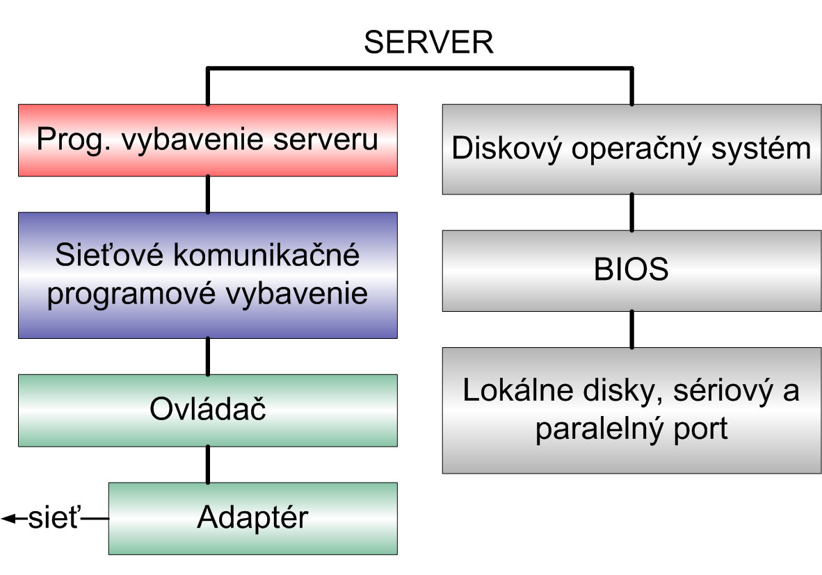
Ak obdrží server od pracovnej stanice nejakú požiadavku na využitie k nemu pripojených zdieľaných zariadení, prejde táto požiadavka zo sieťového adaptéru cez jeho ovládač a sieťové komunikačné programové vybavenie až k serverovému programovému vybaveniu, ktoré preverí, či sa jedná o oprávnenú požiadavku (t.j. preverí prístupové práva užívateľa, ktorý pracuje s aplikáciou, ktorá ho vyslala) a predá ich k vybaveniu operačného systému pracujúceho na danom serveri. Týmto operačným systémom môže byť napríklad opäť Windows alebo môže ísť o nejaký špeciálny, na mieru šitý, operačný systém, ako je tomu napríklad u lokálnej siete Novell NetWare.

Každý server ponúka služby. Medzi základné služby patria:
File server – súborový server
Je to prvotná funkcia každého sieťového operačného systému, ktorá zabezpečuje:
• viacpoužívateľský prístup k súborom: s jedným súborom môže súčasne pracovať viac používateľov,
• vedie evidenciu používateľov, ktorí sa môžu k serveru prihlásiť, a má prehľad o tom, čo môžu alebo nemôžu robiť na diskoch, adresároch či s konkrétnym súborom.
Print server – tlačový server
Sieťový operačný systém sprostredkuje prístup k jednej tlačiarni viacerým používateľom. Definuje aj to, čo môže používateľ s tlačiarňou vykonávať.
Aplikačný server
Servery neslúžia iba ako sklady dát, ale často sú na nich aj spustené programy (aplikácie) spoločné všetkým používateľom siete. Existuje veľké množstvo aplikácii, ktoré sú určené pre rôzne odbory. Ide o rôzne ekonomické systémy, skladovú evidenciu, kontakty na zákazníkov, ekonomické rozbory a podobne.
Ďalšie služby serverov:
DHCP server - automaticky prideľuje adresy IP počítačom v sieti.
DNS server - zaisťuje preklad adries IP na názvy.
TCP/IP
Služba (program) na pripojenie siete k Internetu - počítačom v sieti sprostredkuje prístup na Internet
a pripojenú sieť chráni pred neoprávneným vniknutím zvonku (Firewall).
Poštový server – služba (program) pre elektronickú poštu.
Databázový server - služby pre správu veľkých databáz.
Webový server - podpora www prezentácií a aplikácií.

